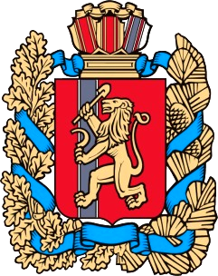

закон
Красноярского края

.2022 Проект

О ПРОГНОЗНОМ ПЛАНЕ (ПРОГРАММЕ) ПРИВАТИЗАЦИИ КРАЕВОГО ИМУЩЕСТВА НА 2023 ГОД
И ПЛАНОВЫЙ ПЕРИОД 2024-2025 ГОДОВ

Статья 1

Утвердить прогнозный план (программу) приватизации краевого имущества на 2023 год и плановый период 2024-2025 годов согласно приложению.

Статья 2

Установить, что приватизация недвижимого имущества, указанного
в пункте 1, подпунктах 4.1, 4.2, 4.3 пункта 4 раздела I приложения
к настоящему Закону, осуществляется одновременно с отчуждением лицу, приобретающему такое имущество, земельного участка, занимаемого таким имуществом и необходимого для его использования, если иное
не предусмотрено федеральным законом.
Установить, что приватизация имущественного комплекса унитарного предприятия, указанного в пункте 3 раздела I приложения к настоящему Закону, осуществляется одновременно с отчуждением земельных участков
в случаях, установленных федеральным законодательством.

Статья 3

Признать утратившими силу:
1) Закон края от 9 декабря 2021 года № 2-252
«О прогнозном плане (программе) приватизации краевого имущества
на 2022 год и плановый период 2023 - 2024 годов» (Официальный интернет-портал правовой информации Красноярского края (www.zakon.krskstate.ru),
24 декабря 2021 года);
2) Закон края от 7 июля 2022 года № 3-949 «О внесении изменений
в Закон края «О прогнозном плане (программе) приватизации краевого имущества на 2022 год и плановый период 2023 - 2024 годов» (Официальный интернет-портал правовой информации Красноярского края (www.zakon.krskstate.ru), 19 июля 2022 года).

Статья 4

Настоящий Закон вступает в силу с 1 января 2023 года, но не ранее дня, следующего за днем его официального опубликования.

Губернатор
Красноярского края А.В. Усс

«____»____________ 2022 г.

